日時 ： 平成２０年２月１７日(日) 午後２時～４時
場所 ： 大阪府立羽衣青少年センター 和室大参加費 ： ５００円
定員 ： ５０名
申込方法 ： 電話または来所にて先着順に受付します
※ 最終締切り…２月１０日(金)



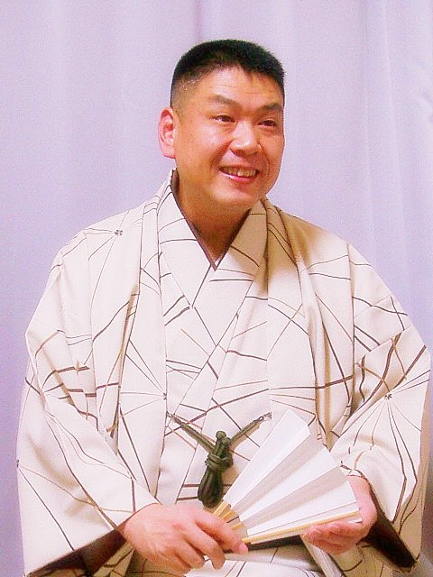

ジャズとブルースとミニカーとサンマをこよなく愛する落語家・笑福亭遊喬です。小さい頃から人を笑わすことばかり考えて生きてきました。笑いは、病をも治してくれます。一人でも多くの人に笑っていただき、皆さんがより一層幸せになることを切に願っています。

お問合せ・お申込み先
大阪府立羽衣青少年センター
〒592-0002 大阪府高石市羽衣公園丁（府営浜寺公園内南端）
ＴＥＬ 072-263-1271 FAX 072-266-0578
ＵＲＬ http://www12.ocn.ne.jp/~hagolomo/
最寄り駅 南海本線「羽衣」・ＪＲ「東羽衣」 徒歩約１５分

